Modulare Linearachse für beliebig lange Wege von igus
Fast endlos erweiterbar und leicht montiert: drylin EGW bietet neue Gestaltungsfreiheit auf langen Verfahrwegen
Köln, 29. November 2022 – Mit dem drylin Endless Gear Linearmodul (EGW) bringt igus eine modulare und schmiermittelfreie Linearführung mit Zahnstangenantrieb auf den Markt, die sich dank Baukasten-Steckprinzip zu beliebig langen Strecken ausbauen lässt – und das für wenig Geld und fast so leicht wie bei einer Holzeisenbahn. Mehrere Laufwagen können darauf in unterschiedliche Richtungen und mit verschiedenen Geschwindigkeiten fahren. Auch im Nachhinein kann die Linearführung verlängert und um weitere Zusatzschlitten ergänzt werden.

Linearachsen mit Zahnriemenantrieb eignen sich für viele Handlings- und Positionieraufgaben. Das Problem: Ab einer Länge von über 10 Metern scheiden Zahnriemen aus, weil sie beginnen durchzuhängen und die Längung des Riemens das Einzahnen erschwert. Ein zweites Problem: Die mangelnde Flexibilität. Mehrere Laufwagen können auf der Schiene nicht mit verschiedenen Geschwindigkeiten fahren. Auch nicht in unterschiedliche Richtungen. „Um allen, die lange Verfahrwege fordern, mehr Möglichkeiten zu bieten, haben wir drylin EGW entwickelt – eine modulare Linearführung mit Zahnstangenantrieb“, sagt Stefan Niermann, Leiter Geschäftsbereich drylin Linear- und Antriebstechnik bei igus. „In puncto Verfahrweglänge sind Anwendern nun keine Grenzen mehr gesetzt. Sie können jederzeit zusätzliche Schienen zusammenstecken, ähnlich simpel wie bei einer Spielzeugeisenbahn. Dank der Modularität des Systems besteht der Baukasten aus jeweils nur zwei Meter langen Stücken, was auch das Handling und den Transport deutlich vereinfacht.” Anders als beim Zahnriemenantrieb sei es zudem möglich, mehrere Laufwagen, die jeweils über einen eigenen Elektromotor verfügen, auf einer Schiene in unterschiedliche Richtungen und mit verschiedenen Geschwindigkeiten fahren zu lassen. Mit dem drylin EGW Baukasten erhalten Anwender von der Linearführung über die Laufwagen bis hin zu Ketten und Leitungen für die Energieversorgung alles aus einer Hand – auf Wunsch auch einbaufertig, inklusive Motor und Steuerung.
Wiederholgenaues Verfahren auch auf langen Wegen möglich
drylin EGW besteht aus mehreren Komponenten: Basis ist die WS-20 der Serie drylin W – eine Führungsschiene aus hartanodisiertem Aluminium mit rundem Profil, auf der die Schlitten gleitend geführt werden. Mittig dazwischen befindet sich ein Profil, welches die Polymer-Zahnstangenmodule aufnimmt. Die zweite Komponente: der Antriebsschlitten. Er sitzt mit vier Gleitlagerbuchsen aus dem Hochleistungskunststoff iglidur J200 auf der Schiene. Für die Bewegung sorgt ein Elektromotor im Schlitten. Er treibt ein Zahnrad an, das in die Zahnstange eingreift. Die Motorleitung bewegt sich dabei in einer Energiekette, die parallel zur Schiene verläuft. Die dritte Komponente ist direkt am Antriebsschlitten befestigt: Ein Schlepp-Schlitten, auf dem sich zum Beispiel eine Kamera oder Handlingseinheiten wie Pflückroboter oder Sensoren montieren lassen. Durch den Einsatz der modular erweiterbaren Linearführung können beispielsweise Prüf- oder Überwachungsaufgaben auch auf sehr langen Wegen wiederholgenau durchgeführt werden. Das sorgt für mehr Qualität und Sicherheit. Zum Beispiel, wenn es um die Inspektion von Zugdächern oder Werkstücken in der Automobilfertigung geht. „In solchen Anwendungen arbeitet drylin EGW wesentlich vibrationsärmer und leiser als Linearführungen mit klassischen Kugelumlaufsystemen“, so Niermann. „Zudem reduziert sich dank des Prinzips Kunststoff-statt-Metall das Gewicht der Linearführung und somit die benötigte Antriebsenergie. Und auch das Thema Korrosion spielt keine Rolle mehr.“

Tests beweisen: 45.000 Zyklen ohne nennenswerten Verschleiß
Die Linearführung drylin EGW ist langlebig. Das beweisen Tests im hauseigenen Labor von igus. Ingenieure haben einen Lastschlitten mit einer Last von 200 N beschwert und ihn mit einer Geschwindigkeit von 1 m/s auf einem Hubweg von 15.000 mm bewegt. Das Ergebnis: Auch nach 45.000 Zyklen war an den Schienen und den Gleitlagerbuchsen kein wesentlicher Verschleiß zu erkennen. Ist die Linearführung irgendwann doch an der Verschleißgrenze angekommen, können Anwender die Gleitfolien ganz einfach in wenigen Minuten und ohne Demontage der Lageraufnahmen direkt auf der Schiene austauschen. Ein weiterer Vorteil: Eine externe Schmierung ist überflüssig. Denn in den Hochleistungskunststoff sind Festschmierstoffe integriert, die sich im Laufe der Zeit freisetzen und einen reibungsarmen Trockenlauf ermöglichen. Entsprechend gering ist der Wartungsaufwand.
Wie leicht sich das drylin EGW Linearmodul montieren lässt, erfahren Sie hier:
https://www.igus.de/info/n22-endless-gear-egw

Bildunterschrift:

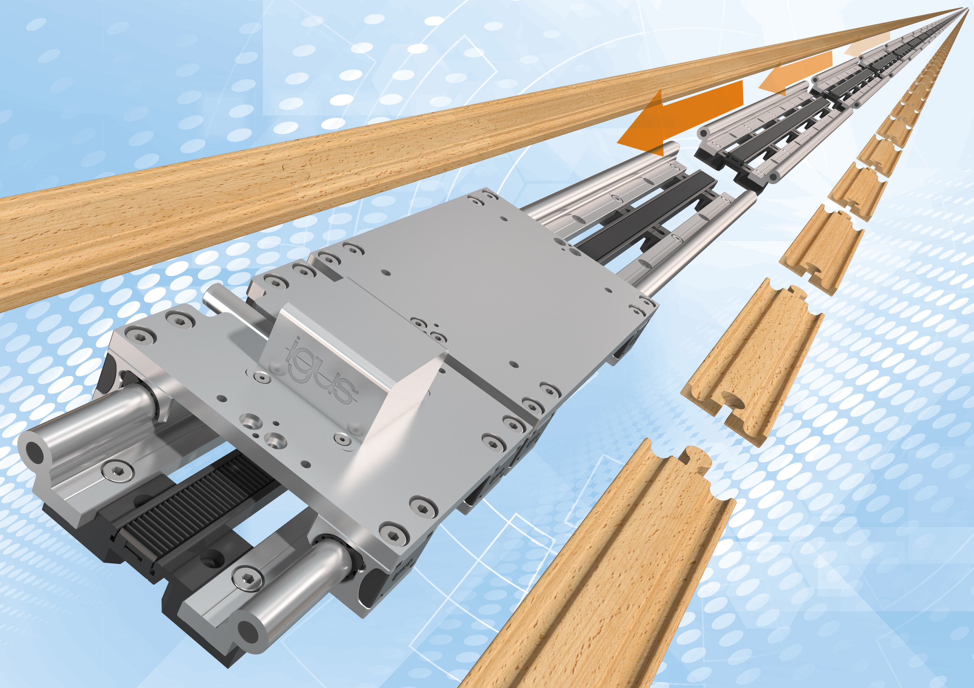
Bild PM7222-1
Dank des neuen, schmiermittelfreien drylin Endless Gear Linearmoduls lassen sich Verfahrwege ganz einfach und günstig per Steckprinzip verlängern, ähnlich wie bei einer Holzeisenbahn. (Quelle: igus GmbH)

ÜBER IGUS:

Die igus GmbH entwickelt und produziert motion plastics. Diese schmierfreien Hochleistungskunststoffe verbessern die Technik und senken Kosten überall dort, wo sich etwas bewegt. Bei Energiezuführungen, hochflexiblen Kabeln, Gleit- und Linearlagern sowie der Gewindetechnik aus Tribopolymeren führt igus weltweit die Märkte an. Das Familienunternehmen mit Sitz in Köln ist in 31 Ländern vertreten und beschäftigt weltweit über 4.500 Mitarbeiter. 2021 erwirtschaftete igus einen Umsatz von 961 Millionen Euro. Die Forschung in den größten Testlabors der Branche produziert laufend Innovationen und mehr Sicherheit für die Anwender. 234.000 Artikel sind ab Lager lieferbar und die Lebensdauer ist online berechenbar. In den letzten Jahren expandierte das Unternehmen auch durch interne Start-ups, zum Beispiel für Kugellager, Robotergetriebe, 3D-Druck, die Plattform RBTX für Low Cost Robotics und intelligente „smart plastics“ für die Industrie 4.0. Zu den wichtigsten Umweltinvestitionen zählen das „chainge“ Programm – das Recycling von gebrauchten e-ketten – und die Beteiligung an einer Firma, die aus Plastikmüll wieder Öl gewinnt.

PRESSEKONTAKTE:  Oliver Cyrus  Leiter Presse & Werbung  igus® GmbH  Spicher Str. 1a  51147 Köln  Tel. 0 22 03 / 96 49-459  ocyrus@igus.net  www.igus.de/presse | Selina Pappers  Managerin Presse & Werbung  igus® GmbH  Spicher Str. 1a  51147 Köln  Tel. 0 22 03 / 96 49-7276  spappers@igus.net  www.igus.de/presse | Anja Görtz-Olscher  Managerin Presse & Werbung  igus® GmbH  Spicher Str. 1a  51147 Köln  Tel. 0 22 03 / 96 49-7153  agoertz@igus.net  www.igus.de/presse

Die Begriffe "igus", “Apiro”, "chainflex", "CFRIP", "conprotect", "CTD", "drygear“, "drylin", "dry-tech", "dryspin", "easy chain", "e-chain", "e-chain systems", "e-ketten", "e-kettensysteme", "e-skin", "e-spool“, "flizz", „ibow“, „igear“, "iglidur", "igubal", „kineKIT“, "manus", "motion plastics", "pikchain", „plastics for longer life“, "readychain", "readycable", „ReBeL“, "speedigus", "triflex", "robolink" und "xiros" sind gesetzlich geschützte Marken in der Bundesrepublik Deutschland und gegebenenfalls auch international.

